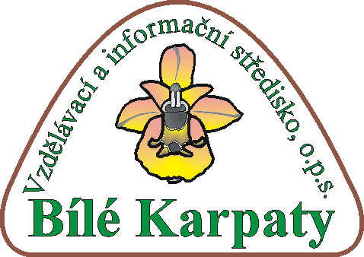

LÍSKA, z.s.
Dolní náměstí 429,
755 01 Vsetín
e-mail: infoevvo@seznam.cz
www.liska-evvo.cz

IČ: 28558863
ČSOB: 216160994/0300
Naše aktivity podporují Zlínský kraj, město Vsetín, Blokový grant - Fond pro nestátní neziskové organizace, Evropský sociální fond v ČR, Ministerstvo školství, mládeže a tělovýchovy, Ministerstvo životního prostředí, SFŽP, společnost Internext 2000, s.r.o., Vsetín, TG TISK, s.r.o., Lanškroun, AVIS – elektronika, s.r.o., Vsetín, papírnictví St. Olšák , Vsetín, Vodovody a kanalizace, Vsetín, a.s, Austin Detonator Vsetín a členové Klubu LÍSKY.

Specializační studium pro školní koordinátory EVVO, kurz III.

Akreditovaný vzdělávací program LÍSKY.

Zveme Vás na modul 2, přidáváme i rozvrh.
Termín: 19. - 21. října 2019
Místo konání:
První den, 19.10.: Brno, Lipka, pracoviště Kamenná a pracoviště Jezírko (dle rozvrhu)
Druhý a třetí den, 20. - 21.10.: Terénní středisko Hájenka Na Novém světě, Semetín, Vsetín, http://www.alcedo-vs.cz/ubytovani/terenni-stredisko-hajenka.html
Lektoři: Iva Koutná, Monika Havlásková, Dana Křivánková, Pavla Žilková, Věra Veitová

Organizační pokyny:
Zahájení: pátek 18.10.2019 v 10.00 hodin
Ukončení: neděle 20.9.2019 ve 13.00 hodin
Počet hodin vzdělávání: 25 (1 hodina = 45 minut)

Ubytování ve vícelůžkových pokojích.
Stravování: plná penze, včetně pitného režimu – na první den doporučujeme vlastní láhev s vodou!
K zakoupení, rozebrání a nahlédnutí budou publikace a pomůcky k EVVO – zejména pracoviště Lipky jsou plné zajímavých publikací k zakoupení.

S sebou vezměte:
- přezůvky, pohodlný oděv a obuv s ohledem na aktuální počasí, včetně vybavení do terénu - aktivity probíhají též v okolní přírodě, v Brně budeme venku, v zahradě,
- lehký spací pytel či deku na spaní, ručník,
- USB flash disk (některé materiály budeme nahrávat na místě),
- příp. vlastní materiály k výměně zkušeností.

Na modulu Vám budou předány studijní materiály a publikace.

Svou účast potvrďte nejpozději do 11.10.2019 na adresu infoevvo@seznam.cz

Kontaktní osoba: Lenka Dufková, infoevvo@seznam.cz
Informace k obsahu a realizaci, garant kurzu: Iva Koutná, koutna.iva@seznam.cz, 605 806 840
Těšíme se na Vás a přejeme krásné podzimní dny.
Iva Koutná

